附件3
网上填报操作流程
一、登陆

打开医科处科研管理系统主页（http://ecampus.sysu.edu.cn/yk/），输入项目负责人的用户名和密码登陆系统；或从医科处主页（http://mso.sysu.edu.cn/）左下方的科研管理系统链接进入，见下图。
登录系统的用户名为js+学校六位工资号，初始密码为abcd1234。
忘记学校六位工资号，可再学校人事处主页“教职工查询”界面查询，链接为：http://ecampus.sysu.edu.cn/HRWebSearch/SearchPage.aspx。
忘记用户名和密码的项目负责人可以致电87332034或学校网络中心020-84115679重置。
目前系统只支持IE6.0，7.0，8.0版本的浏览器，暂不支持IE9.0以及其他类型的浏览器。使用其他浏览器容易出现在系统界面部分信息不能显示的情况，您需要先进行“兼容性视图设置”，操作如下 ：(以360浏览器为例)

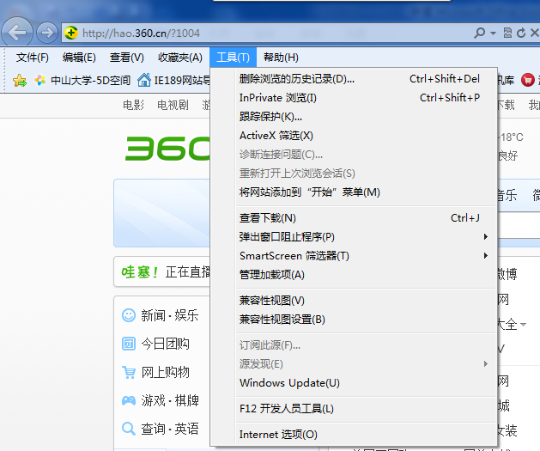

点击“兼容性视图设置”，此时会弹出一个窗口
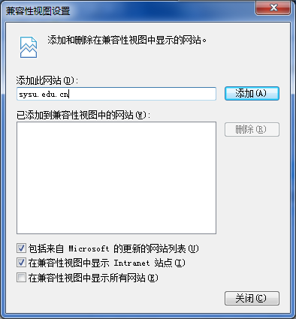
在添加此网站处输入：sysu.edu.cn后点添加然后关闭此窗口；重启浏览器就可以了。

二、完善科研人员基本信息
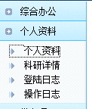
进入系统后，未补充个人信息的科研人员将弹出对话框，按“确定”并完成个人信息填写；或者在左侧列表中选择：个人资料——个人资料，完成信息采集。
注意：标记“*”为必填项目，请务必填写完整，尤其是联系方式（包括手机号码和邮箱地址），以便科研管理人员进行联系。

三、填写征集申报项目基本信息
1、点击左侧：纵向项目——项目申报，如图2。
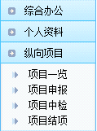
2、从申报信息列表中寻找“2014年中山大学高校基本科研业务费医科青年教师培育项目”，点击该栏右侧的“进入申报”。
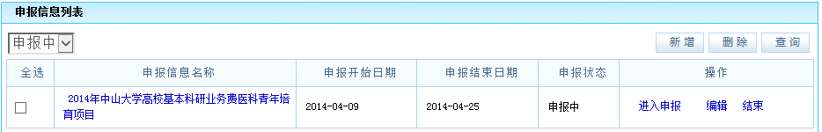
3、进入后，再点击右侧“新增”按钮，填写申报项目基本信息。
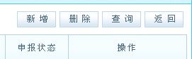
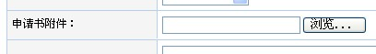
该表带有“*”的为必填项，请正确填写后，上传申请书电子版，点击保存信息。系统将生成项目申报信息条，保存后再进入编辑填写其他详细信息。

三、填写申报项目成员信息
1、点击申报成员

添加申报项目成员：本校教师信息将从学校人事管理系统数据自动导入生成；本校学生和外单位人员无法自动生成，需手动填写基本资料；在科研管理系统中填写信息时，博士后按本校教师对待，应点选“本校教师”，若系统无法生成该博士后个人信息，请致电医科处联系人。
特别说明：必须按照申请书内容添加项目组成员，不能擅自变更项目组成员，不能擅自调整参加人次序。
2、 每添加一个项目组成员按一次保存按钮。

四、申请人提交
填写完毕后，申请人点击“保存”，该项目信息即提交到科研管理系统。系统截止时间为2014年04月25日17时，逾期不受理。

